GS1 Sync Stars 2020: Gute Datenqualität macht sich belohnt

Im Rahmen des ECR Tages 2020 wurden heuer bereits zum fünften Mal, jedoch erstmals virtuell, drei Unternehmen mit dem GS1 Sync Star Award prämiert. Der Preis zeichnet alljährlich vorbildliche Dateneinsteller im GS1 Sync Stammdatenpool aus.
(Wien, 12. November 2020) – Mit BioArt, Ölz der Meisterbäcker und Recheis wurden auch heuer wieder drei namhafte Unternehmen mit dem GS1 Sync Star Award ausgezeichnet. Der Preis wurde am 12. November 2020 im heuer erstmals „virtuellen Rahmen“ des ECR Tages 2020 zum fünften Mal in Folge verliehen. Damit werden alljährlich engagierte Unternehmen für ihre besonders hohe Datenqualität im GS1 Sync Stammdatenpool vor den Vorhang geholt.

Die ausgezeichneten Dateneinsteller müssen sicherstellen, dass ihre Daten zu jeder Zeit vollständig, korrekt und in der aktuellsten Version dem Handel über GS1 Sync zur Verfügung gestellt werden. Mittlerweile umfasst ein vollständiger GS1 Sync-Datensatz neben rechtlichen und marketingrelevanten Informationen, auch alle B2B-Felder der Artikelpässe sowie die Abbildung der kompletten Artikelhierarchie bis hin zur Palette. „Im Idealfall werden auch schon Produktbilder über GS1 Sync bereitgestellt. Damit werden die großen Vorteile für Lieferanten ermöglicht: die Ablöse des herkömmlichen Artikelpasses und die Verfügbarkeit von qualitätsgesicherten Daten bis zum Konsumenten.", erklärt GS1 Austria Geschäftsführer Gregor Herzog. Diese Vorteile werden von den Unternehmen immer mehr erkannt, was sich laut Herzog auch mit „einem für uns merklich steigendem Bewusstsein für die Notwendigkeit korrekter Daten zeigt.“

Die Prämierten freuten sich bei der virtuellen Award-Verleihung über ihre Trophäen und Urkunden und erklärten, warum vollständige und korrekte Daten in ihren Unternehmen so einen hohen Stellenwert haben: „Damit ist man immer up-to-date“, so Robert Rosenstatter, Geschäftsführer der BioArt AG, der GS1 Sync übrigens mit „einer Hobelbank, wo immer alle zugreifen können“, vergleicht. Sabine Raich, Leitung Customer Sales Service & Customer Logistik bei der Rudolf Ölz Meisterbäcker GmbH & Co KG, ist wiederum überzeugt, „dass Datenqualität den Arbeitsalltag unserer Kunden immens erleichtert und somit positiv auf die gesamte Wertschöpfungskette einzahlt.“ Auch Martin Terzer, Geschäftsführer der Josef Recheis Eierteigwarenfabrik und Walzmühle GmbH, fühlt sich „sehr geehrt über die Auszeichnung für die Qualität unserer Stammdaten“ und setzt sich diesbezüglich bereits weitere Ziele wie zum Beispiel „die direkte Übertragung der Stammdaten aus unserem Warenwirtschaftssystem über eine Schnittstelle“.

Voraussetzungen für GS1 Sync Stars
Um GS1 Sync Star zu werden, muss ein Dateneinsteller selbstständig alle bestehenden Artikeldaten im GS1 Sync Stammdatenpool laufend auf Aktualität prüfen und ausgelaufene Artikel entsprechend kennzeichnen. Darüber hinaus ist für die Vollprüfung der vorhandenen Daten durch die GS1 Sync Qualitätssicherung die Übermittlung aller aktuellen Etiketten, Produktverpackungen oder Produktbilder erforderlich. Dabei werden die Daten auf Korrektheit, Vollständigkeit und Konsistenz geprüft. Die Datenaktualisierung muss alle drei Monate abgestimmt werden, was einen proaktiven Kontakt und eine gute Zusammenarbeit zwischen Kunden und Kundenbetreuer erfordert. Die Laufzeit als ausgezeichneter GS1 Sync Star beträgt ein Kalenderjahr – für die weitere Teilnahme an der Initiative ist in jedem neuen Kalenderjahr eine erneute Anmeldung notwendig.
Das Video zur virtuellen Preisverleihung: https://youtu.be/b6m7IOyZ9-w
Detaillierte Informationen dazu unter: www.gs1.at/gs1-sync-star

Über GS1 Sync
Mit dem Stammdatenservice GS1 Sync bietet GS1 Austria eine Plattform zum elektronischen Austausch von Produktdaten – sowohl für Lebensmittelartikel als auch für Artikel aus dem Bereich Near Food. Ausgetauscht werden neben rechtlich erforderlichen Daten auch Marketingdaten, B2B-Daten und Produktabbildungen. Österreichische Produzenten können zusätzlich internationalen Handelspartnern via GS1 Sync Daten zur Verfügung stellen. Derzeit stehen Daten zu 360.000 Artikelnummern (GTINs) zur Verfügung.
GS1 Sync ermöglicht Dateneinstellern, Artikeldaten einfach und effizient auszutauschen. Daten müssen nur ein einziges Mal bereitgestellt werden. Zusätzlich unterstützt GS1 Austria bei der richtigen und korrekten Erfassung der geforderten Artikeldaten.
GS1 Sync verteilt alle wesentlichen Produktdaten zuverlässig an den Handel. Lieferanten ersparen sich durch diesen Service die zeitaufwändige und individuelle Aufbereitung und Abstimmung mit jedem einzelnen Handelspartner, da die Händler zentral auf diesen Artikeldatensatz zugreifen können. Führende österreichische Lebensmittelhändler wie REWE, SPAR, METRO, MPREIS und MARKANT unterstützen GS1 Sync.
www.gs1.at/gs1-sync

Fotomaterial
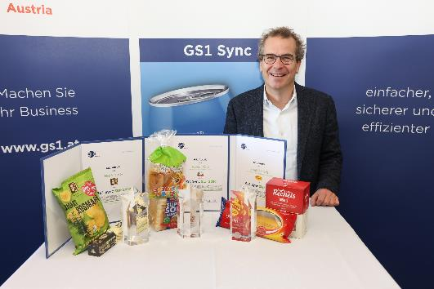
Bilddownload hier

© GS1 Austria/Katharina Schiffl
GS1 Austria Geschäftsführer Gregor Herzog präsentiert die GS1 Sync Stars 2020 symbolisch anhand ihrer Produkte v.l.n.r.: BioArt AG, Rudolf Ölz Meisterbäcker GmbH & Co KG und Josef Recheis Eierteigwarenfabrik und Walzmühle GmbH.

© GS1 Austria/Katharina Schiffl
Die Trophäen für die GS1 Sync Stars 2020 wurden heuer erstmals virtuell – und in Folge per Postzustellung – an die Preisträger übergeben.

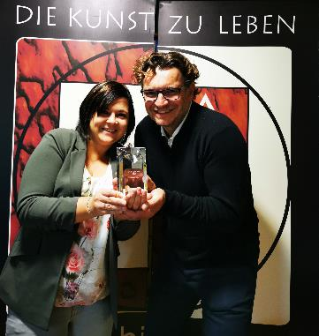
© BioArt AG
Burgi Doppler, Stammdatenbereitstellung, und Robert Rosenstatter, Geschäftsführer von der BioArt AG freuen sich über die Auszeichnung als GS1 Sync Star 2020 als Anerkennung für ihre Bemühungen um perfekte Datenqualität.

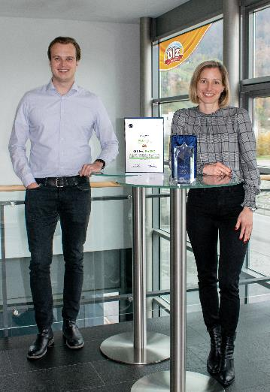
© Rudolf Ölz Meisterbäcker GmbH & Co KG
Datenqualität steht bei Rudolf Ölz Meisterbäcker GmbH & Co KG hoch im Kurs – dafür gab’s stellvertretend für das ganze Team einen Award für Johann Schwärzler, Trainee Vertrieb, und Sabine Raich, Leiterin Customer Sales Service & Customer Logistik.
© Josef Recheis Eierteigwarenfabrik und Walzmühle GmbH
Kathrin Seiwald, Assistentin Back Office und Vertrieb, und Martin Terzer, Geschäftsführer von der Josef Recheis Eierteigwarenfabrik und Walzmühle GmbH, fühlen sich sehr geehrt über die Auszeichnung für die Qualität ihrer Stammdaten.

Kontakt

Besuchen Sie die GS1 Austria-Webseite für mehr Informationen: www.gs1.at
Abonnieren Sie jetzt den GS1 Austria-Newsletter für Updates: www.gs1.at/newsletter
Folgen Sie uns auf Social Media: www.linkedin.com/company/gs1-austria-gmbh, www.xing.com/companies/gs1austriagmbh, https://issuu.com/gs1austria

Pressekontakt: Daniela Springs, Marketing & Communication Manager, GS1 Austria GmbH,
+43 1 505 86 01-149, springs@gs1.at
Fachkontakt: Barbara Wendelin, Leiterin GS1 Sync QS und Services, GS1 Austria GmbH,
+43 1 505 86 01-164, wendelin@gs1.at

